# I contatti - Icone Social media e loghi **Progetto**

# **Rubrica**

## Ingegneria del Software

### Requisiti Funzionali

### Funzionalità Individuali [FI]

* **FI-1.0**: Realizzazione di una Lista Contatti, accessibile tramite l’Applicazione Java.
* **FI-1.1**: Visualizzazione Ordinata alfabeticamente dei contatti.
* **FI-2.0**: Possibilità di Creare, Cancellare, Modificare i Contatti.
* **FI-3.0**: Possibilità di Inserire fino a **3 indirizzi E-Mail** e fino **a 3 Numeri di telefono**.
* **FI-4.0**: Possibilità di Ricercare un Contatto Scrivendo il nome o cognome, anche in parte

### Esigenze di Dati [ED]

* **ED-1.0**: Salvataggio su File locale dello stato della Rubrica.
* **ED-1.1**: Caricamento da File locale dello stato della Rubrica.

### Interfacce Utente [UI]

* **UI-1.0 Dashboard**: L’Applicazione Necessità di una **Interfaccia** che visualizza una schermata dedita all’inserimento dei **Nuovi Contatti**, alla modifica o alla Rimozione di contatti già presenti, ed una seconda schermata nella quale verrà visualizzata la Lista Ordinata di Contatti.
* **UI-2.0 Design reattivo**: La schermata sarà visualizzabile, accessibile e funzionante su Desktop in qualsiasi dimensione grazie al design flessibile dell’interfaccia.
* **UI-3.0 Messaggi di Errore**: L’Applicazione fornirà **Messaggi di Errore** per operazione eseguite con errori o operazioni non realizzabili.

### Business Flow

* **Visita della Rubrica**: L’utente può aprire l’applicazione ed aprire direttamente la visualizzazione in tabella dei contatti presenti in Rubrica, può essere aggiornata a piacimento tramite un tasto apposito per contenere le ultime aggiunte o modifiche dei contatti.
* **Aggiunta e Salvataggio di un contatto**: L’utente selezionando l’apposita finestra “**Aggiungi**” può compilare le caselle di testo fino ad un massimo di tre Numeri di Telefono e tre Indirizzi E-Mail, ed almeno una tra le due caselle **Nome** e **Cognome**. Compilate le caselle, l’utente può scegliere di confermare l’aggiunta o cancellarla.

In caso il contatto fosse già presente, l’aggiunta non viene eseguita e l’utente è reindirizzato alla finestra “**Modifica**”

* **Modifica o Eliminazione di un contatto**: L’utente selezionando l’apposita finestra “**Modifica**” può alterare il contenuto delle informazioni di un contatto, ricercandolo tramite la compilazione di almeno uno dei campi Nome e cognome secondo il **“Criterio di Ricerca”** (Vale a dire: **Entrambi** se il contatto è stato aggiunto con i **due campi**, o solo **uno** dei due nel caso fosse stato aggiunto esplicitamente con uno dei campi **vuoto**)
* **Ricerca di un Contatto**: L’utente dell’apposita finestra “**Ricerca**” può ricercare un contatto e visualizzarlo nella tabella, scrivendo Nome e/o Cognome, o sottostringhe di quest’ultime secondo il **“Criterio di Ricerca”.**
* **Salvataggio su File dello stato della Rubrica**: L’utente tramite la schermata **“Carica o Scarica Rubrica”** può decidere di Salvare lo stato attuale della rubrica su di un file locale, il file sarà presente in una apposita directory dell’applicazione.
* **Caricamento da File dello stato della Rubrica**: L’utente tramite la schermata **“Carica o Scarica Rubrica”** può decidere di Caricare lo stato attuale della rubrica da un file locale, il file sarà presente in una apposita directory dell’applicazione.

### Requisiti Non funzionali [RNF]

* **RNF-1.0 Prestazioni**: L’Applicazione deve garantire una ricerca veloce dei contatti ed una altrettanto veloce modifica dei contatti presenti.
* **RNF-1.1 Affidabilità**: L’Applicazione deve garantire di salvare correttamente sul **File Locale** tutti i contatti.
* **RNF-2.0 Modifiche con Conferma:** Possibilità di cancellare le modifiche prima di confermarle
* **RNF-3.0 Aggiornamento Rubrica:** L’Utente può in ogni momento aggiornare la visualizzazione della Rubrica per rispettare le ultime modifiche apportate.

### Casi d’Uso

**C**U-1.0 Aggiunta e Salvataggio di un Contatto:

**Attori**: Utente

**Precondizioni**: Apertura dell’Applicazione

**Post Condizioni**: Conferma del Salvataggio del nuovo contatto

**Flusso eventi**:

1)L’Utente visualizza l’elenco dei contatti e la schermata di aggiunta

2)L’utente compila i campi obbligatori e le informazioni relative al contatto

3)L’Utente conferma i campi tramite il Pulsante di **Aggiunta**

4)Se il contatto non è presente, **l’aggiunta avviene con successo.**

CU-1.1 Aggiunta non andata a buon fine:

**Attori**: Utente

**Precondizioni**: Apertura dell’Applicazione, Contatto già presente in rubrica

**Post condizioni**: Nessuna, il contatto non è aggiunto

**Flusso eventi:**

Fino al **punto 4**, medesimo flusso del caso **CU-1.0**

4)Il contatto è presente, l’aggiunta non può avvenire.

5)L’Utente è invitato a Modificare il contatto in caso di Necessità.

6)In caso di conferma, l’utente è reindirizzato nella finestra **“Modifica”**, ed il flusso prosegue come indicato nel punto **2** del Caso d’uso **CU-2.0**

CU-2.0 Modifica di un contatto:

**Precondizioni**: Apertura applicazione, Contatto da modificare presente in rubrica

**Post Condizioni**: Contatto Modificato con successo

**Flusso eventi**:

1)L’Utente visualizza l’elenco dei contatti e la schermata di **Modifica**

2)L’Utente seleziona dall’elenco a schermo il contatto che intende modificare per poi premere il pulsante “**Seleziona Contatto”**

3)I Campi presenti a schermo saranno automaticamente compilati.

4)Una volta modificati i campi le modifiche possono essere Confermate tramite il Pulsante **“Invia Modifiche”**

CU-2.1 Eliminazione di un contatto**:**

**Precondizioni**: Apertura applicazione, Contatto da modificare presente in rubrica

**Post Condizioni**: Contatto Eliminato con successo

**Flusso eventi:**

1)L’Utente visualizza l’elenco dei contatti e la schermata di **Modifica**

2) L’Utente seleziona dall’elenco a schermo il contatto che intende modificare per poi premere il pulsante “**Seleziona Contatto”**

3)I Campi presenti a schermo saranno automaticamente compilati se il contatto è presente in Rubrica.

4)L’Utente può eliminare il contatto ricercato tramite il Pulsante **“Elimina Contatto”**

CU-3.0 Ricerca di un Contatto in Rubrica:

**Attori**: Utente

**Precondizioni:** Apertura applicazione, Contatto da modificare presente in rubrica

**Post Condizioni:** Contatto Visualizzato a schermo nella sezione di visualizzazione in Tabella

**Flusso Eventi:**

1)L’Utente visualizza l’elenco dei contatti e la schermata di **Ricerca**

2)L’Utente compila i campi di ricerca con necessariamente almeno uno tra Nome e Cognome o sottostringhe di essi secondo il **“Criterio di Ricerca”**

3)Contatto Visualizzato a schermo nella sezione di visualizzazione in Tabella

CU-3.1 Ricerca di un Contatto non presente in Rubrica:

**Attori**: Utente

**Precondizioni**: Apertura applicazione, Contatto da modificare non presente in rubrica

**Post Condizioni**: Contatto Non visualizzato a schermo

**Flusso Eventi:**

1)L’Utente visualizza l’elenco dei contatti e la schermata di **Ricerca**

2)L’Utente compila i campi di ricerca con necessariamente almeno uno tra **Nome** e **Cognome** secondo il **“Criterio di Ricerca”**

3)Contatto Non visualizzato a schermo nella sezione di visualizzazione in Tabella, in quanto non presente

4)La Pagina visualizza un **Errore** a schermo, reindirizzando l’Utente all’aggiunta del Contatto, tramite la Finestra **“Aggiungi”**, il flusso prosegue come nel **Punto 1** del Caso d’Uso **CU-1.0**

CU-4.0 Visita della Rubrica:

**Attori**: Utente

**Precondizioni**: Apertura applicazione, la rubrica ha almeno un contatto

**Post condizioni:** Rubrica visualizzata a schermo nella sezione di visualizzazione in Tabella

**Flusso Eventi:**

1)L’utente Apre l’applicazione o aggiorna la rubrica tramite pulsante apposito

2) La Rubrica è visualizzata correttamente a schermo nella sezione apposita

CU-4.1 Visita della Rubrica vuota:

**Attori**: Utente

**Precondizioni**: Apertura applicazione, la rubrica è vuota

**Post condizioni**: Rubrica visualizzata a schermo vuota, reindirizzamento alla schermata “Aggiungi”

**Flusso Eventi:**

1)L’utente Apre l’applicazione o aggiorna la **Rubrica** tramite pulsante apposito

2)La rubrica è visualizzata **vuota**

4)La Pagina visualizza una schermata di Consiglio, reindirizzando l’Utente all’aggiunta del Contatto, tramite la Finestra “**Aggiungi**”, il flusso prosegue come nel **Punto 1** del Caso d’Uso **CU-1.0**

CU-5.0 Salvataggio su File dello stato della Rubrica:

**Attori**: Utente

**Precondizioni**: Apertura applicazione, **Rubrica** non vuota, Nome del File **non presente** nella directory apposita

**Post Condizioni**: File Correttamente Salvato su File

**Flusso Eventi:**

1)L’Utente seleziona la finestra di “Carica o Scarica Rubrica”

2)Inserisce il nome che desidera dare al file memorizzato nella schermata di fileChooser

3)Clicca “Salva”

4) Il file è correttamente memorizzato

CU-5.1 Salvataggio su File dello stato della Rubrica non riuscito:

**Attori**: Utente

**Precondizioni**: Apertura applicazione, **Rubrica** non vuota, Nome del File **già presente** nella directory apposita

**Post Condizioni**: File non Salvato su File

**Flusso Eventi:**

1)L’Utente seleziona la finestra **di “Carica o Scarica Rubrica”**

2)Inserisce il nome che desidera dare al file memorizzato

3)Clicca “**Salva**”

4)Il Nome è già presente, l’utente è invitato a sceglierne **un altro**

CU-6.0 Caricamento da File dello stato della Rubrica:

**Attori**: Utente

**Precondizioni**: Apertura applicazione, Nome del File presente nella directory apposita

**Post Condizioni**: File Correttamente caricato nell’applicazione

**Flusso Eventi:**

1)L’Utente seleziona la finestra di **“Carica o Scarica Rubrica”**

2)Inserisce il nome del File che desidera Caricare sull’applicazione

3)Clicca “**Carica**” ed è reindirizzato al FileChooser

4) Il file è correttamente caricato

CU-6.1 Caricamento da File dello stato della Rubrica non riuscito:

**Attori**: Utente

**Precondizioni**: Apertura applicazione, Nome del File non presente nella directory apposita

**Post Condizioni**: File non caricato nell’applicazione

**Flusso Eventi:**

1)L’Utente seleziona la finestra di **“Carica o Scarica Rubrica”**

2)Inserisce il nome del File che desidera Caricare sull’applicazione

3)Clicca “**Carica**”

4) Il file non è caricato, nome del file non presente nella Directory

|  |  |  |
| --- | --- | --- |
|  | Funzionali |  |
| Codice | Nome Esteso | Priorità |
| FI-1.0 | Lista contatti | 3 |
| FI-1.1 | Ordinamento Rubrica | 2 |
| FI-2.0 | Funzioni di Modifica Lista | 3 |
| FI-3.0 | Quantità di Mail e Numeri | 3 |
| FI-4.0 | Ricerca Contatti | 3 |
| ED-1.0 | Salvataggio su File | 3 |
| UI-1.0 | Dashboard | 2 |
| UI-2.0 | Design Reattivo | 1 |
| UI-3.0 | Messaggi di Notifica | 1 |
|  | **Non Funzionali** |  |
| Codice | Nome Esteso | Priorità |
| RNF-1.0 | Prestazioni | 2 |
| RNF-1.1 | Affidabilità | 3 |
| RNF-2.0 | Modifiche con Conferma | 1 |
| RNF-3.0 | Aggiornamento | 1 |

**Legenda Priorità**

**Priorità 3:** **Alta**, Fondamentale per la Release finale

**Priorità 2:** **Media**, Può essere rimandata a fasi successive, ma importante per la Release

**Priorità 1:** **Bassa**, Può anche non essere supportata per la release del Prodotto, rimandabile

**Aggiunta e Ricerca**

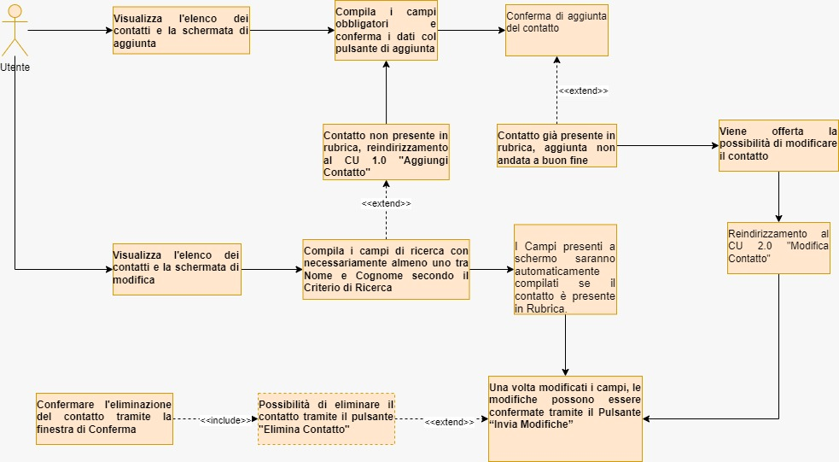



**Carica e Scarica da File**



**Ricerca di un Contatto**

